Câu 1: Khi dựa vào phân tích logic để tìm lỗi thì ta nên tập trung vào?
- Khối lệnh liên quan logic đến nó theo các cấu trúc điều khiển
- Khối lệnh trực tiếp liên quan đến lỗi
- Kết quả chương trình đưa ra
- Trang phục nhân vật.
Số phát biểu đúng là
- A. 1
- B. 2
- C. 3
- D. 4
Câu 2: Khi chạy thử với dữ liệu mẫu để dò lỗi thì em nên?
- Chạy chương trình từng bước
- Theo dõi sự thay đổi của các biến, các giá trị đầu ra
- So sánh với các giá trị tính được theo cách thủ công
Số phát biểu đúng là
- A. 1
- B. 2
- C. 3
- D. 0
Câu 3: Việc chạy thử chương trình để kiểm tra nhằm mục đích gì?
- A. Phát hiện những tình huống bất thường khi chạy chương trình
- B. Cho chương trình hoạt động.
- C. Thử nghiệm chương trình.
- D. Cho bạn bè chiêm ngưỡng.
Câu 4: Phát biểu nào sau đây sai?
- A. Từ kịch bản, em dễ dàng tạo ra chương trình để thực hiện ý tưởng.
- B. Để chạy chương trình trong Scratch, em nháy nút lệnh cờ xanh trên màn hình.
- C. Kịch bản giúp em xác định cụ thể các công việc mà chương trình cần thực hiện.
- D. Sau khi tạo chương trình, em không cần chạy thử.
Câu 5: Em có thể chạy thử chương trình bằng cách nháy chuột vào các nhân vật trên vùng nào?
- A. Lập trình
- B. Sân khấu
- C. Âm thanh
- D. Khối lệnh
Câu 6: Điều kiện trong lập trình (condition) là gì?
- A. Làm cho mèo Scratch chạm vào một cái gì đó
- B. Khi mèo Scratch chạm vào một cái gì đó
- C. Hướng dẫn cho chương trình biết phải làm gì
- D. Kiểm tra xem một cái gì đó là đúng hay sai
Câu 7: Cần sử dụng bao nhiêu lệnh "Xoay 15 độ /Turn 15 degrees" để nhân vật xoay 1 vòng tròn? (Vòng tròn có 360 độ)
- A. 1
- B. 12
- C. 24
- D. 306
Câu 8: Em hãy chọn đáp án đúng cho mô tả: Chỉ cần một điều kiện đúng thì sẽ nhận kết quả đúng?
- A. 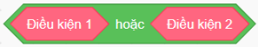
- B. 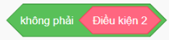
- C. 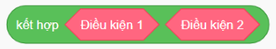
- D. 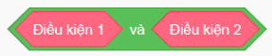
Câu 9: Theo em, khối lệnh dưới đây nhận kết quả sai khi nào?
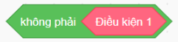
- A. Kết quả kiểm tra điều kiện 2 đúng
- B. Kết quả kiểm tra điều kiện 1 sai.
- C. Kết quả kiểm tra điều kiện 1 đúng hoặc sai.
- D. Kết quả kiểm tra điều kiện 1 đúng.
Câu 10: Theo em, điểm của bạn Nam đang xếp loại gì? Biết rằng mức điểm hiện tại của bạn là 7.
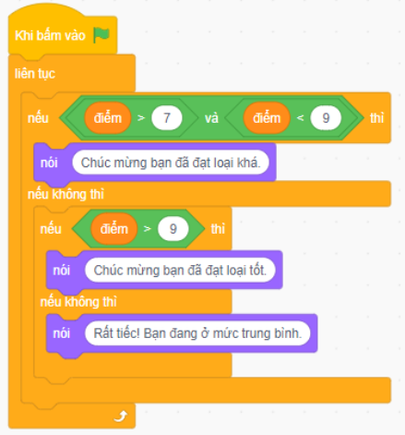
- A. Khá
- B. Trung Bình
- C. Tốt
- D. Không thuộc nhóm nào
Câu 11: Cho đoạn chương trình sau. Khi người chơi click vào chú mèo thì chú mèo không vẽ được hình vuông? Hãy chọn câu giải thích đúng về lỗi xảy ra trong tình huống này
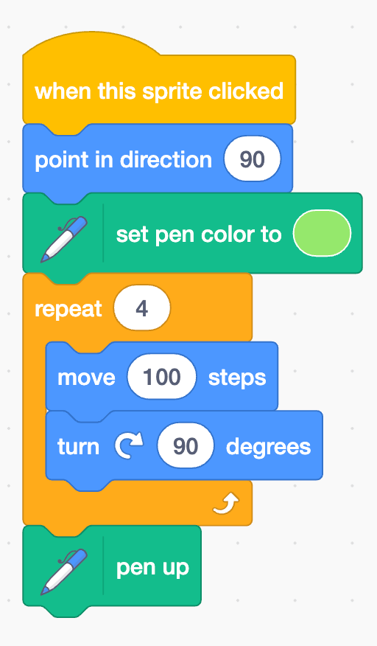
- A. Vì đoạn chương trình làm chú mèo di chuyển theo hình tam giác
- B. Vì đặt bút vẽ màu tím nên không vẽ được hình vuông
- C. Vì phải có câu lệnh "erase all" trước khi vẽ hình
- D. Vì thiếu câu lệnh "pen down" trước khi di chuyển theo hình vuông

